<a name="top"></a>

Как почистить кеш 1С Предприятия версии 8.х
Экспорт в PDF
Дата создания: 2022/08/17 06:29 (C) mihanik
<a href='javascript:history.back();'><img src=/lib/exe/fetch.php/level_up.png height=35 width=50></a>

Шаг 1.
 | Важно!
Закрываем все открытые окна 1С.

Шаг 2.
Запускаем «Командную строку» от имени Администратора.
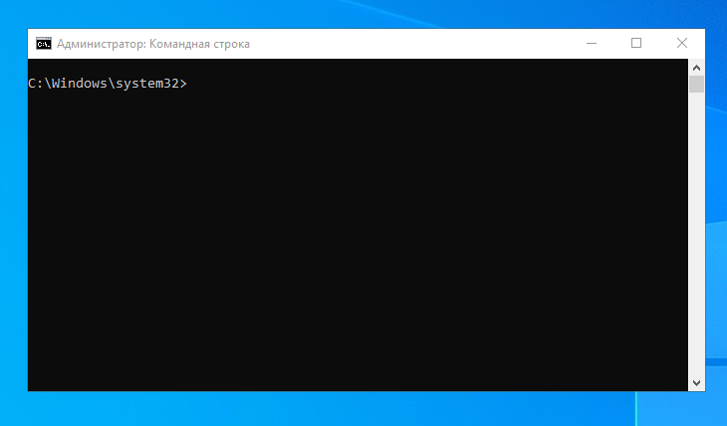
 | О том, как открыть «Командную строку» с правами Администратора можно почитать тут: "Как открыть окно командной строки Windows от имени Администратора"
Шаг 3.
Выполняем в командной строке длинную команду
FORFILES /P "C:\Users" /S /M ????????-????-????-????-???????????? /C "cmd /c echo rmdir /s /q @path | findstr /P /I "\\1C\\" " > %tmp%\cache1c.bat & @call %tmp%\cache1c.bat
Во время выполнения команды вы можете увидеть надпись типа: «ОШИБКА: Отказ в доступе для...».
Не обращайте на эту надпись никакого внимания.
Это такая особенность.
Всё.
⇑ Наверх ⇑
В моей WIKI постоянно ведётся какая-то работа со статьями.
Если у вас возникли вопросы или замечания,
можете их отправлять на почту support@mihanik.net

